BİRİNCİ OTURUM: TEMEL YETERLİLİK TESTİ (TYT) Bu sınavda adayların Temel Yeterlilik Düzeyleri ölçülecektir.
❖ Türkçe Testinde; Türkçeyi doğru kullanma, okuduğunu anlama ve yorumlama, kelime hazinesi, temel cümle bilgisi ve imla kurallarını kullanma becerileri ölçülecektir.
❖ Sosyal Bilimler Testinde, Coğrafya, Din Kültürü ve Ahlak Bilgisi, Felsefe, Tarih alanları ölçülecektir.
❖ Fen Bilimleri Testinde ise Biyoloji, Fizik ve Kimya alanları ile ilgili bilgi esaslı yeterlilikler ölçülecektir.

BİRİNCİ OTURUM: TEMEL YETERLİLİK TESTİ (TYT)
TESTLER | SORU SAYISI
Türkçe | 40
Matematik | 40
Sosyal Bilimler  Coğrafya (5 Soru)  Tarih (5 Soru)  Felsefe (5 Soru)  Din KAB (5 Soru) | 20
Fen Bilimleri  Fizik (7 Soru)  Kimya (7 Soru)  Biyoloji (6 Soru) | 20 Soru
Toplam | 120 Soru
Süre. | 135 dk
Soru Başına Ortalama Süre | 1,125 dk

İKİNCİ OTURUM: ALAN YETERLİLİK TESTİ (AYT) Lisans programlarına ilgili bölümlerden (SÖZ, EA, SAY) tercih yapabilmek için Alan Yetenek Testine girmek zorunludur.
İKİNCİ OTURUM: ALAN YETERLİLİK TESTİ (TYT)
TESTLER | SORU SAYISI
Türk Dili ve Edebiyatı (24 Soru) Sosyal Bilimler-1  Tarih-1 (10 soru)  Coğrafya-1 (6 soru) | 40
Matematik | 40
Sosyal Bilimler-2  Coğrafya-2 (11 Soru)  Tarih-2 (11 Soru)  Felsefe Grubu (12 Soru)  Din Kültürü ve Ahlak B. (6 Soru) | 40
Fen Bilimleri  Fizik (14 Soru)  Kimya (13 Soru)  Biyoloji (13 Soru) | 40
Toplam | 160 Soru
Süre | 180 dk.

BARAJ PUANLARI
150 PUAN: TYT’ de 150 ve üzeri puan alanlar 2. oturum (Alan Yeterlilik Testi) sınavına girme ve ön lisans programlarını tercih etme hakkı elde edecektir.
180 PUAN: Sözel, Sayısal, Eşit Ağırlık ve Dil puan türlerinde 180 ve üzeri puan alanlar Lisans programlarını tercih edebilecekler.
200 PUAN: TYT’ de 200 ve üzeri puan alanlar isterlerse puanlarını bir sonraki yıl kullanabilecekler.
❖ YKS puan türlerinin (SAY, SÖZ, EA, DİL) hesaplanmasında TYT sınavının katkısı %40 AYT sınavının ise %60 oranında olacaktır.
❖ Ön lisans için sadece TYT sınavına Lisans için TYT+AYT sınavına girilmesi gerekmektedir.
❖ Özel yetenek ile öğrenci alan Yükseköğretim Kurumlarına TYT’ de 150 ve üzeri puan alan adaylar başvuru yapabilecektir.

HANGİ PUAN TÜRÜ İÇİN HANGİ TESTİ ÇÖZMELİ?
SÖZEL PUAN = Türk Dili ve Edebiyatı- Sosyal Bilimler-1 + Sosyal Bilimler-2

SAYISAL PUAN= Matematik + Fen Bilimleri

EŞİT AĞIRLIK PUANI=Matematik + Türk Dili ve Edebiyatı- Sosyal Bilimler-1

ORTA ÖĞRETİM BAŞARI PUANI (OBP)
❖Ortaöğretimde alınan 100 üzerinden diploma notu, 5 ile çarpılarak Ortaöğretim Başarı Puanına (OBP) dönüştürülecektir.
❖ Her aday için hesaplanmış olan OBP; 0,12 katsayısı ile çarpılarak sınav puanlarına eklenecek ve böylece adayların yerleştirme puanları hesaplanacaktır.
❖ Örnek 1: Diploma Puanı 90 olan öğrenciye 90 X 5= 450 / 450 X 0,12 = 54 puan gelecektir. Örnek 2: Diploma Puanı 80 olan öğrenciye 80 X 5= 400 / 400 X 0,12 = 48 puan gelecektir.
❖ Diploma puanından en az 30, en fazla 60 gelir.
❖ Alınabilecek en yüksek puan 500 (ham)+ 60 (okuldan)=560’dır.
--- ÖĞRENCİ BİR PROGRAMI KAZANDIĞI ZAMAN OBP PUANI DİĞER YIL YARIYA DÜŞECEKTİR!!!
--- İKİNCİ YIL NORMALE DÖNECEKTİR!!!

EK PUAN

❖Ek puan, bir mesleğe yönelik program uygulayan lise mezunlarına, kendi alanları ile ilgili meslek yüksekokulları programlarına yerleştirme yapılırken ayrıca verilecek olan bir puandır.
❖Her aday için hesaplanmış olan OBP; 0,06 katsayısı ile çarpılarak sınav puanlarına eklenecek ve böylece adayların ek puanlı yerleştirme puanları hesaplanacaktır.
❖ Ek puan en az 15, en fazla 30 gelir.

SAĞLIK HİZMETLERİ ALANI MEZUNLARININ EK PUANLARI İLE YERLEŞEBİLECEKLERİ BÖLÜMLER
Acil Durum ve Afet Yönetimi
Ağız ve Diş Sağlığı
Ameliyathane Hizmetleri
Anestezi
Biyokimya
Biyomedikal Cihaz Teknolojisi
Çevre Koruma ve Kontrol
Çevre Sağlığı
Çocuk Gelişimi
Çocuk Koruma ve Bakım Hizmetleri
Dezenfeksiyon, Sterilizasyon ve Antisepsi Teknikerliği
Diş Protez Teknolojisi
Diyaliz
Eczane Hizmetleri
Elektronörofizyoloji
Engelli Bakımı ve Rehabilitasyon
Engelliler İçin Gölge Öğreticilik
Evde Hasta Bakımı
Fizyoterapi
Hasta Bakımı
İlk ve Acil Yardım
İnsan Kaynakları Yönetimi
İş Sağlığı ve Güvenliği
İş ve Uğraşı Terapisi
Laborant ve Veteriner Sağlık
Laboratuvar Teknolojisi
Nükleer Teknoloji ve Radyasyon Güvenliği
Nükleer Tıp Teknikleri
Odyometri
Optisyenlik
Ortopedik Protez ve Ortez
Otopsi Yardımcılığı
Patoloji Laboratuvar Teknikleri
Podoloji
Radyoterapi
Sağlık Bilgi Sistemleri Teknikerliği
Sağlık Kurumları İşletmeciliği
Sağlık Turizmi İşletmeciliği
Tıbbi Dokümantasyon ve Sekreterlik
Tıbbi Görüntüleme Teknikleri
Tıbbi Laboratuvar Teknikleri
Tıbbi Tanıtım ve Pazarlama
Yaşlı Bakımı

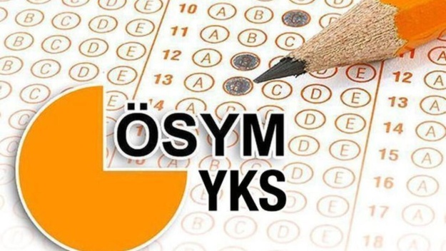

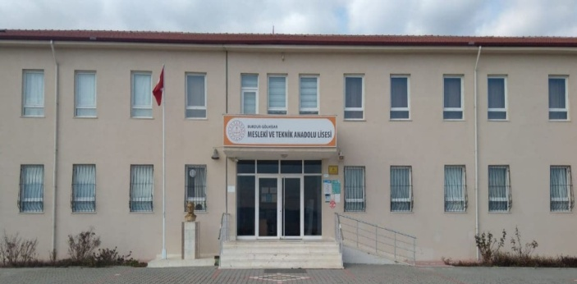
HAZIRLAYAN
ÜMMÜ AKALIN
REHBER ÖĞRETMEN

